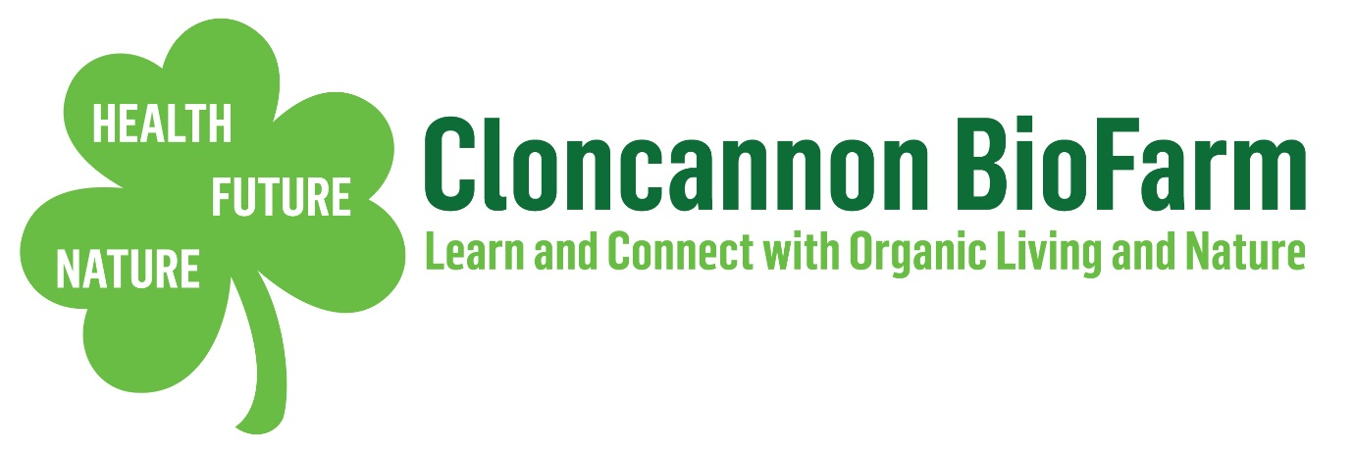
GESUNDHEIT – NATUR – ZUKUNFT Lerne über und baue eine Verbindung auf zu einer Bio-Lebensweise und der Natur

Cloncannon BioFarm
Geschichte Geografie
Rätsel Natur Spaß
Naturwissenschaft Biolebensmittel

Willkommen auf der Cloncannon Biofarm, Tipperary, im Herzen von Irland.
Wo die Natur aufhört, beginnt die Torheit (Deutsches Sprichwort)
Wie unser Logo zeigt, steht bei all unseren Aktivitäten die Natur im Mittelpunkt. Wir streben danach, die Natur zu verbessern, indem wir nährstoffreiche, biologische Lebensmittel anbauen damit der Bauer und die Gemeinschaft gesund bleiben. Unser Wissen über die Natur teilen wir mit Touristen auf unseren ökologischen Touren der verschiedenen Lebensräume. Wir schaffen neue Lebensräume, indem wir versuchen, die Umwelt für zukünftige Generationen zu sichern.

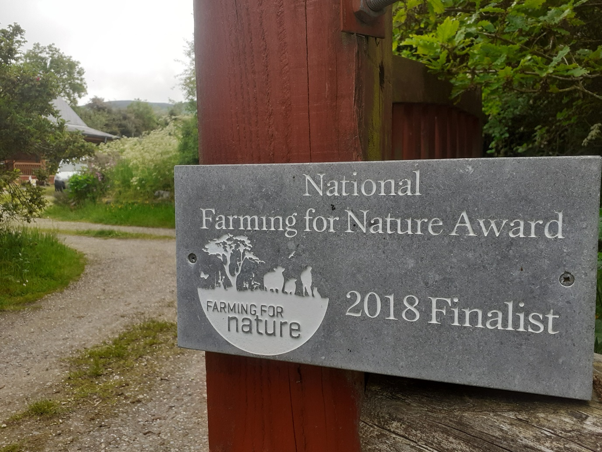

Auf der Cloncannon BioFarm schätzen wir die Tatsache, dass wir das Glück und die Möglichkeit haben, unsere 5 Sinne jeden Tag im Hinblick auf unsere Routine bei der Arbeit mit der Natur einzusetzen. Wir sehen es als sehr wichtig an, auf unsere Umgebung achtzugeben und aufmerksam zu sein. Besucher unserer Farm haben die Möglichkeit, sich mit ihrem Inneren zu verbinden, mit der Natur, mit anderen Menschen und der Vergangenheit (durch Archäologie/historische Merkmale) während sie die Touren der verschiedenen Naturlebensräume und der biologischen Anbauweisen des Bauernhofes genießen. Außerdem lassen wir die Besucher in ein kulturelles Erlebnis eintauchen, und zwar durch traditionelle Musikvorführungen auf dem Bauernhof.

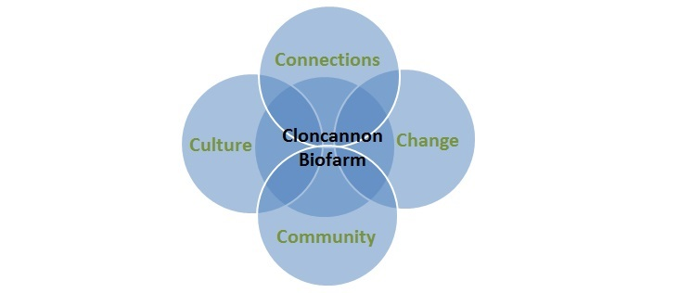
Verbindungen
Kultur Cloncannon Veränderung
Biofarm
Gemeinschaft

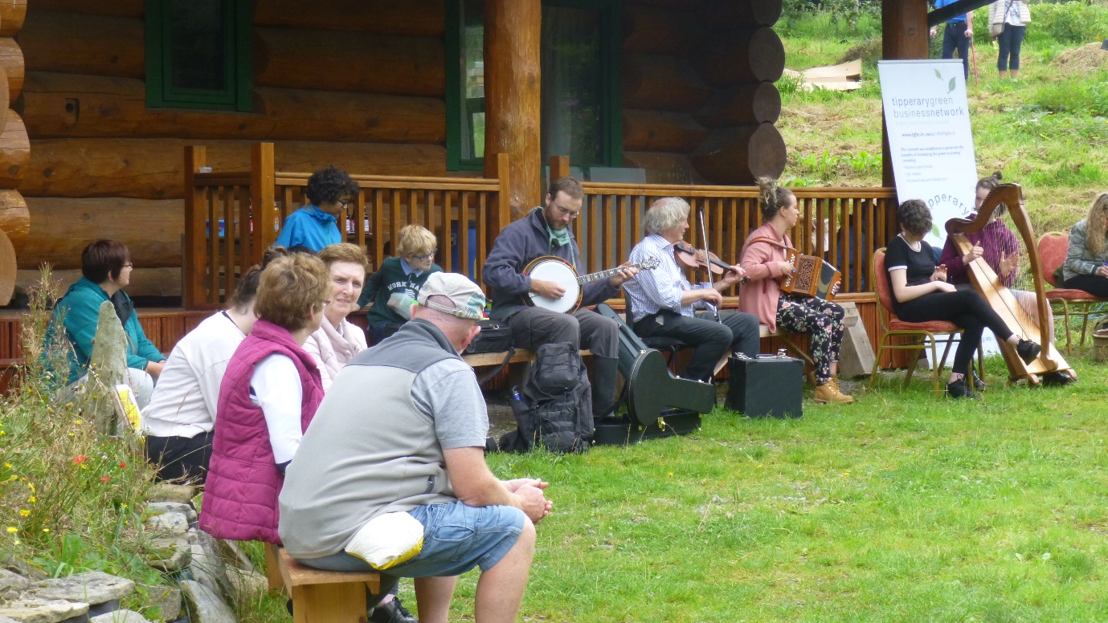

Unsere Mission
Unsere Mission besteht darin, Besucher, die auf unseren Bauernhof kommen, in Aktivitäten einzubeziehen, welche ihnen Kenntnisse vermitteln und ein Interesse stimulieren in Bezug auf gesunden Boden, Tiere, Pflanzen und die Gesellschaft. Durch praktisches Mitmachen, können die Besucher eine bessere Verbindung aufbauen zu den verschiedenen Lebensräumen und Arten von Tieren und Pflanzen. Sie können die Merkmale des Kulturerbes erforschen, die auf dem Land des Bauernhofes errichtet wurden und auch den Geschichten zuhören, die mit jeder dieser Stätten verbunden sind.
Das Leitmotiv, welches die Grundlage der verschiedenen Touren auf dem Bauernhof darstellt, lautet 'Fürsorge für die Erde' und 'Umweltverträgliche Lebensweise'.

Über den Bauern – Sean O'Farrell
Ich wurde in diesem schönen Tal, westlich der 'Devil's Bit Berge' geboren und bin hier aufgewachsen. Man hat mich an das Arbeiten auf dem Bauernhof herangeführt, sobald ich in der Lage war, die Kühe zum Melken hereinzubringen. Im Tal findet man eine wundervolle Mischung an erbauten und natürlichen Merkmalen des Kulturerbes, und diese haben mich schon immer sehr fasziniert. Die Geschichte der vorhergegangenen Generationen und deren Lebensweisen und ihre Verbindung zur Natur, haben dabei geholfen, meine eigene Persönlichkeit zu entwickeln. Die Kenntnisse über die Natur gewann ich bei Entdeckungstouren mit guten Freunden und durch den Besuch der Universität in Dublin. Mein Bestreben ist es, mein Wissen und meine Leidenschaft für das Arbeiten mit der Natur bei der Erzeugung von biologischen Lebensmitteln zu teilen und den Naturwert des 23 ha großen Farmlandes für zukünftige Generationen zu steigern.

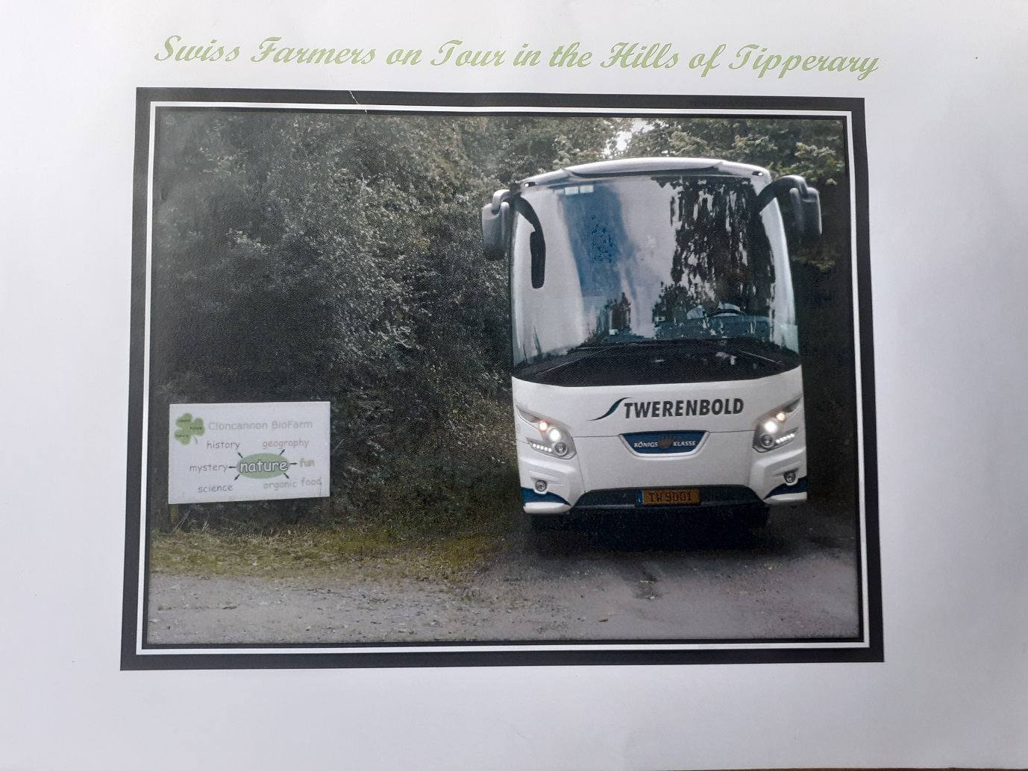
'Schweizer Bauern auf Tour in den Hügeln von Tipperary'

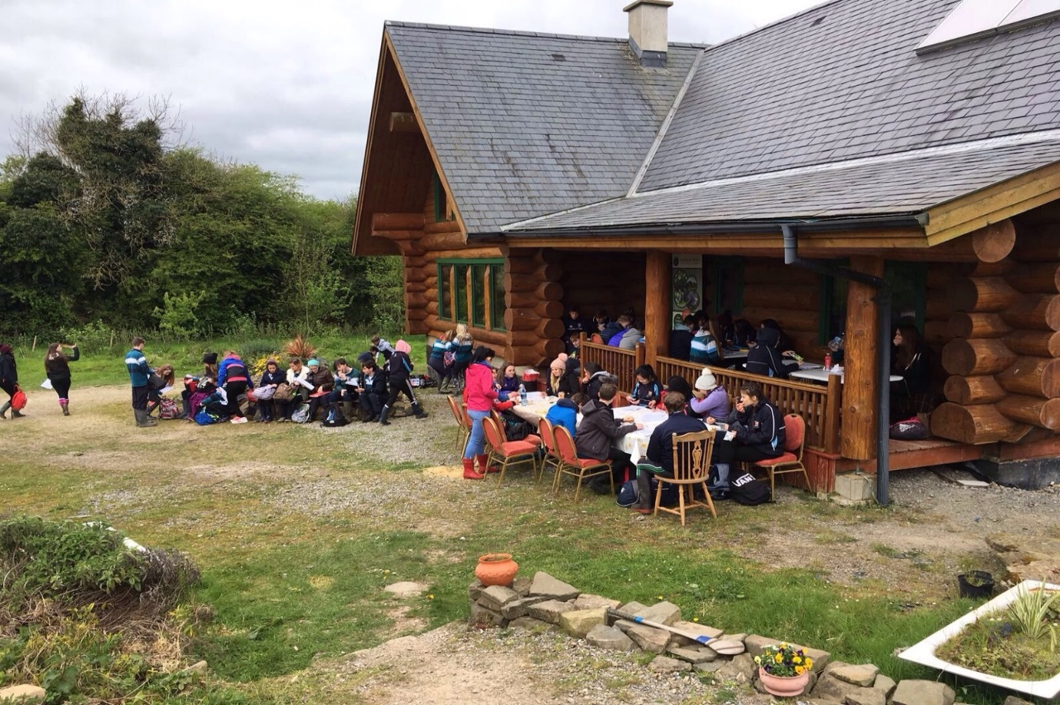

www.cloncannonbiofarm.com
Video über Hedgerows (Hecken) auf der Cloncannon Biofarm - https://www.youtube.com/watch?v=g9MDO_5q25U
https://www.facebook.com/cloncannonbiofarm
Telefon: 00353 879227957
Postleitzahl: E53 AE27

Nahegelegene weitere Sehenswürdigkeiten in Tipperary:
Farney Castle – Schloss Farney: Geschichte, Architektur, Mode, Keramik, Musik und eine erstaunliche Lebensgeschichte.
https://www.discoverireland.ie/tipperary/farney-castle
Cormackstown Heritage Museum – Modelle historischer Farmgerätschaften, historische Handwerke und Gewerbe/Berufe, Bücher und Literatur.
https://www.facebook.com/CormackstownHeritageCentre/
Moyaliffe House – Das historische Moyaliffe House ist ein als Kulturerbe eingetragenes Anwesen in der Nähe von Ballycahill, County (Grafschaft) Tipperary, Irland (15 Minuten entfernt von Holycross Abbey). Seine Geschichte geht auf 1100 A.D. zurück.
https://www.facebook.com/Moyaliffe-House-114096710448186
Holycross Abbey (Abtei) – Entdecken Sie die großartige Holycross Abbey, eine restaurierte Zisterzienser-Abtei am malerischen Fluss Suir in der Grafschaft Tipperary. Sie wurde in 1168 vom König von Munster gegründet und wurde zur mittelalterlichen Pilgerstätte.
https://www.discoverireland.ie/tipperary/holycross-abbey
The Rock of Cashel – Der Rock of Cashel ist eine der meistbesuchten Sehenswürdigkeiten Irlands und stellt eine spektakuläre archäologische Stätte dar.
https://www.discoverireland.ie/tipperary/rock-of-cashel-st-patrick-s-rock
The Apple Farm – Die Apfelfarm: Obstplantagen, Beerenobst. Außerdem wird dort auf dem Bauernhof ein Campingplatz angeboten.
https://www.theapplefarm.com

